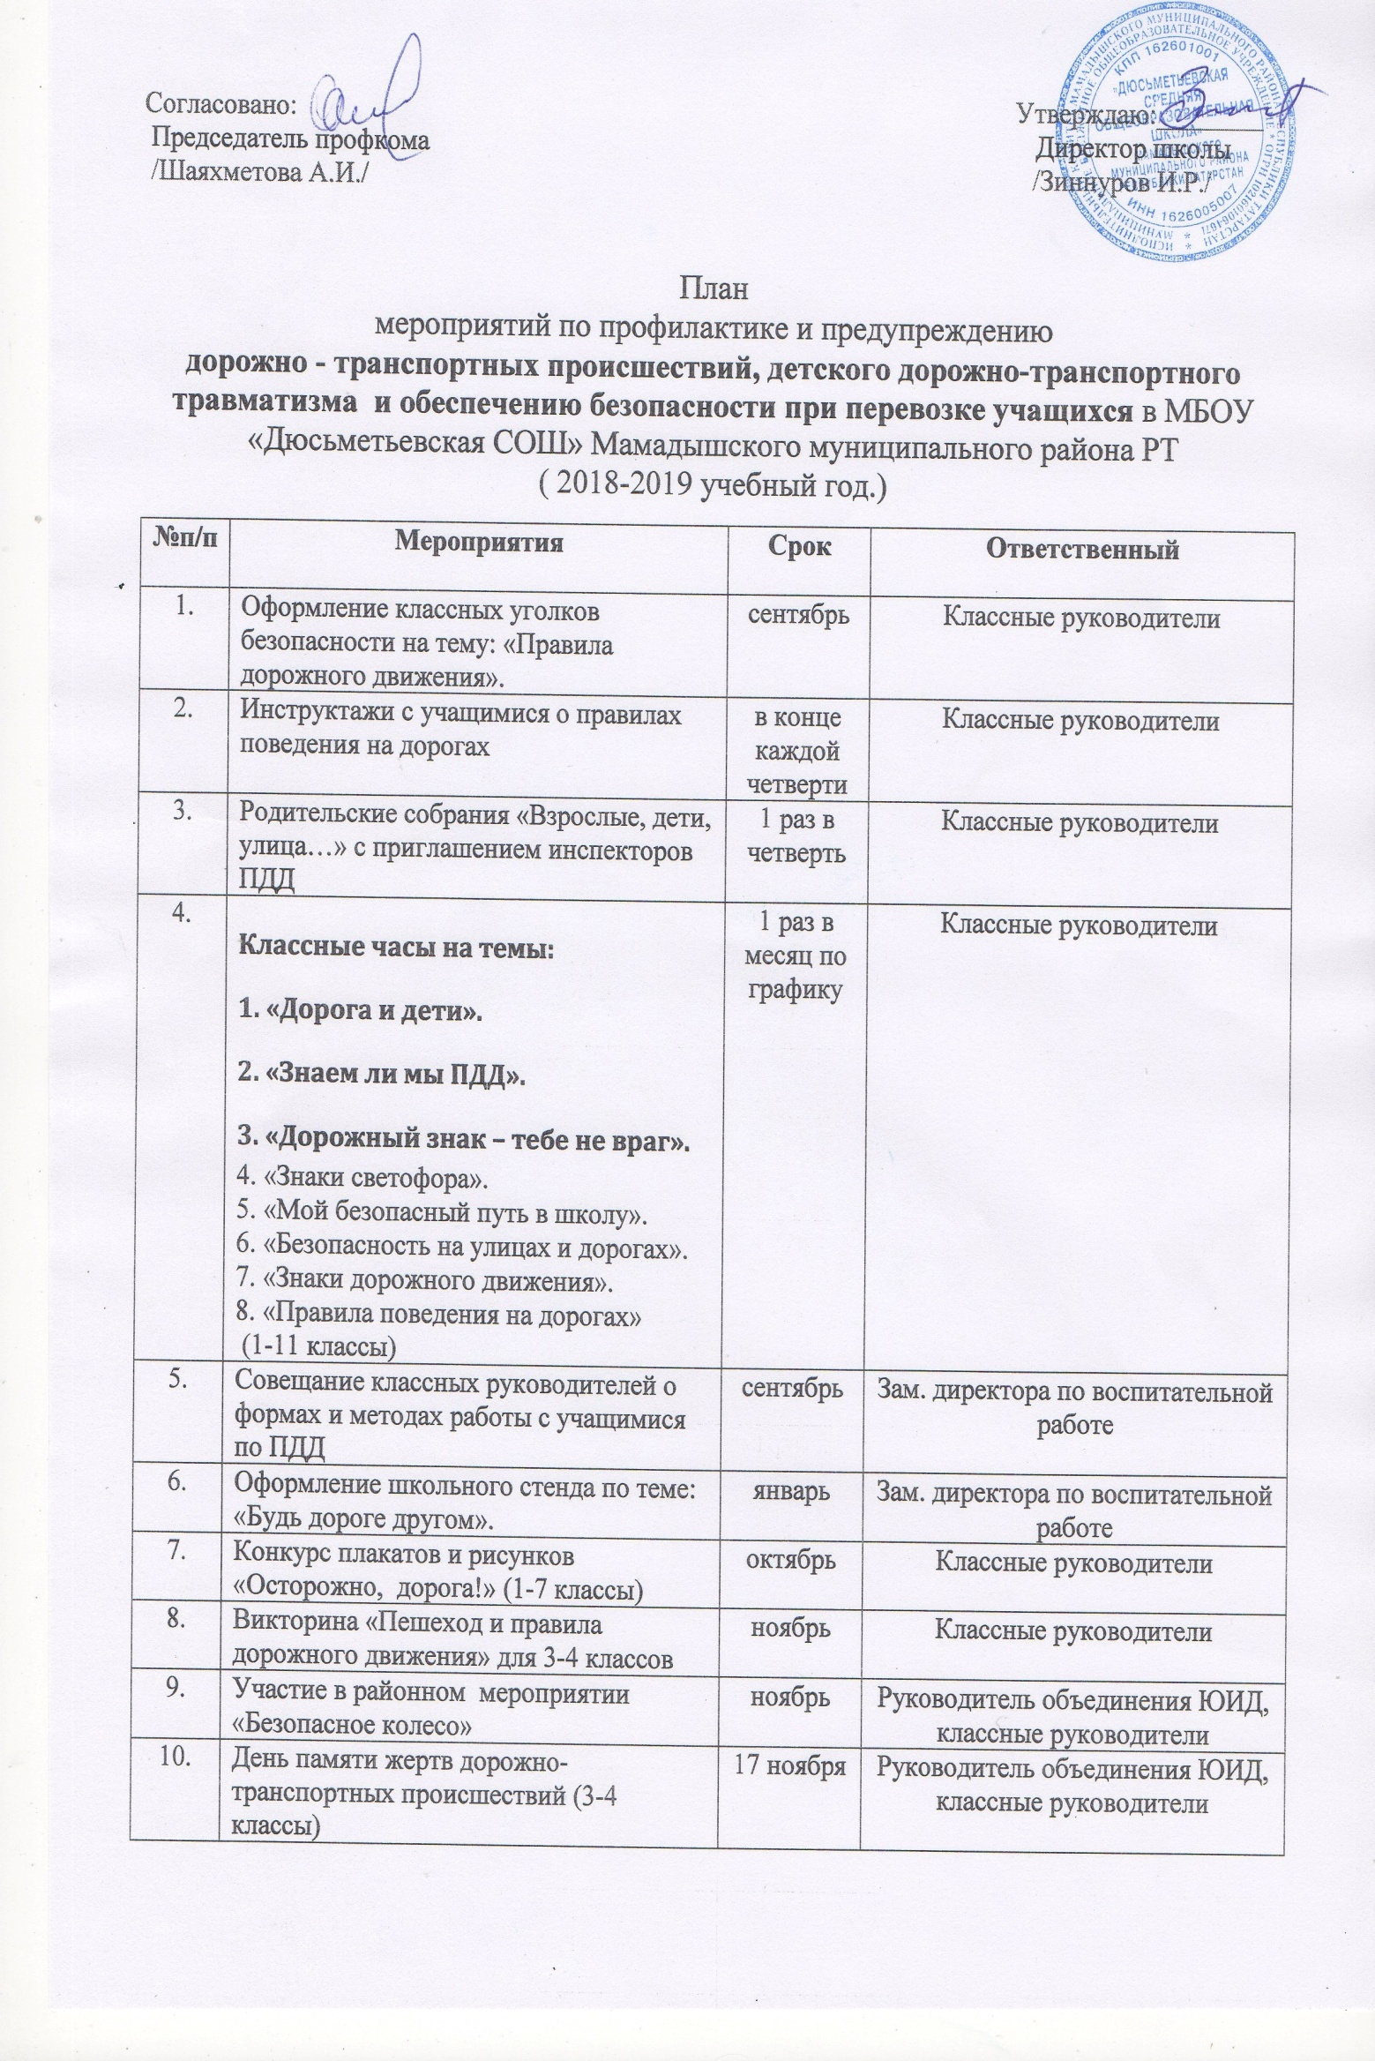

11. | Участие в конкурсе рисунков и поделок «Безопасное движение» (2-6 классы) | декабрь | Классные руководители
12 | Конкурс плакатов рисунков «Дорога и мы» (1-7 классы) | январь | Классные руководители
13. | Акция «Внимание, дорога!» | февраль,  май | Руководитель объединения ЮИД,  классные руководители
14. | Конкурс плакатов и рисунков «Правила дорожного движения»  (1-7 классы) | апрель | Классные руководители
15. | Проведение учебных занятий с отрядом ЮИД (2-4 классы) | 1 раз в неделю по плану | Руководитель объединения ЮИД
16 | Оперативно – профилактическое мероприятие «Внимание – дети!» в общеобразовательных учреждениях Мамадышского муниципального района | с 21 августа по 10 сентября;  с 15 мая по 15 июня | Администрация, кл. рук.
17 | Просмотр видеофильмов по ПДД | В течение учебного года | Преподаватели- организаторы ОБЖ
18 | Организация и проведение муниципального этапа конкурса «Безопасное колесо», подготовка к участию в Региональном этапе | Апрель – май | Преподаватели- организаторы ОБЖ, педагог- организатор
19 | Организация встреч в ОУ с сотрудниками ГИБДД | В течение учебного года | Администрация
20 | Практические занятия с учащимися 1 классов по посадке и высадке из автобуса | Сентябрь | Преподаватели- организаторы ОБЖ
21 | Организация и проведение родительских собраний по вопросам обеспечения безопасного поведения детей на дорогах, включая беседы с родителями-водителями о необходимости применения ремней безопасности и детских удерживающих устройств при перевозке детей в салоне автомобиля, недопущении фактов управления автомототранспортом, запрещении детям езды на велосипедах по проезжей части дорог до достижения ими возраста 14 лет, разъяснения требований законодательства по содержанию и воспитанию детей и возможные административные и уголовно-правовые последствия в случае неисполнения родительских обязанностей, разъяснительной работе с родителями по использованию светоотражающих элементов на одежде обучающихся. | В течение учебного года | Администрация
22 | Проведение инструктажей по ПДД , лекций, бесед, круглых столов, викторин, конкурсов, уроков безопасности с учащимися и работниками ОУ, собраний с родителями учащихся ОУ | В течение учебного года  Перед уходом на каникулы | ЗДВР, кл. рук.

